
Die Abbildung kann ein Symbolfoto sein.
Artikel: | HOCHGRASMÄHER
Modell: | RL 1400

Motor: | Honda GXV 320
Leistung: | 11 PS
Antrieb: | 5 vw., 1 rw.
Schnittbreite: | 65 cm
Extras: | Differenzialsperre

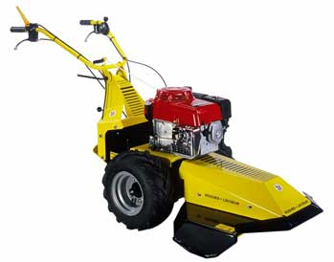
€ 3.790,-

